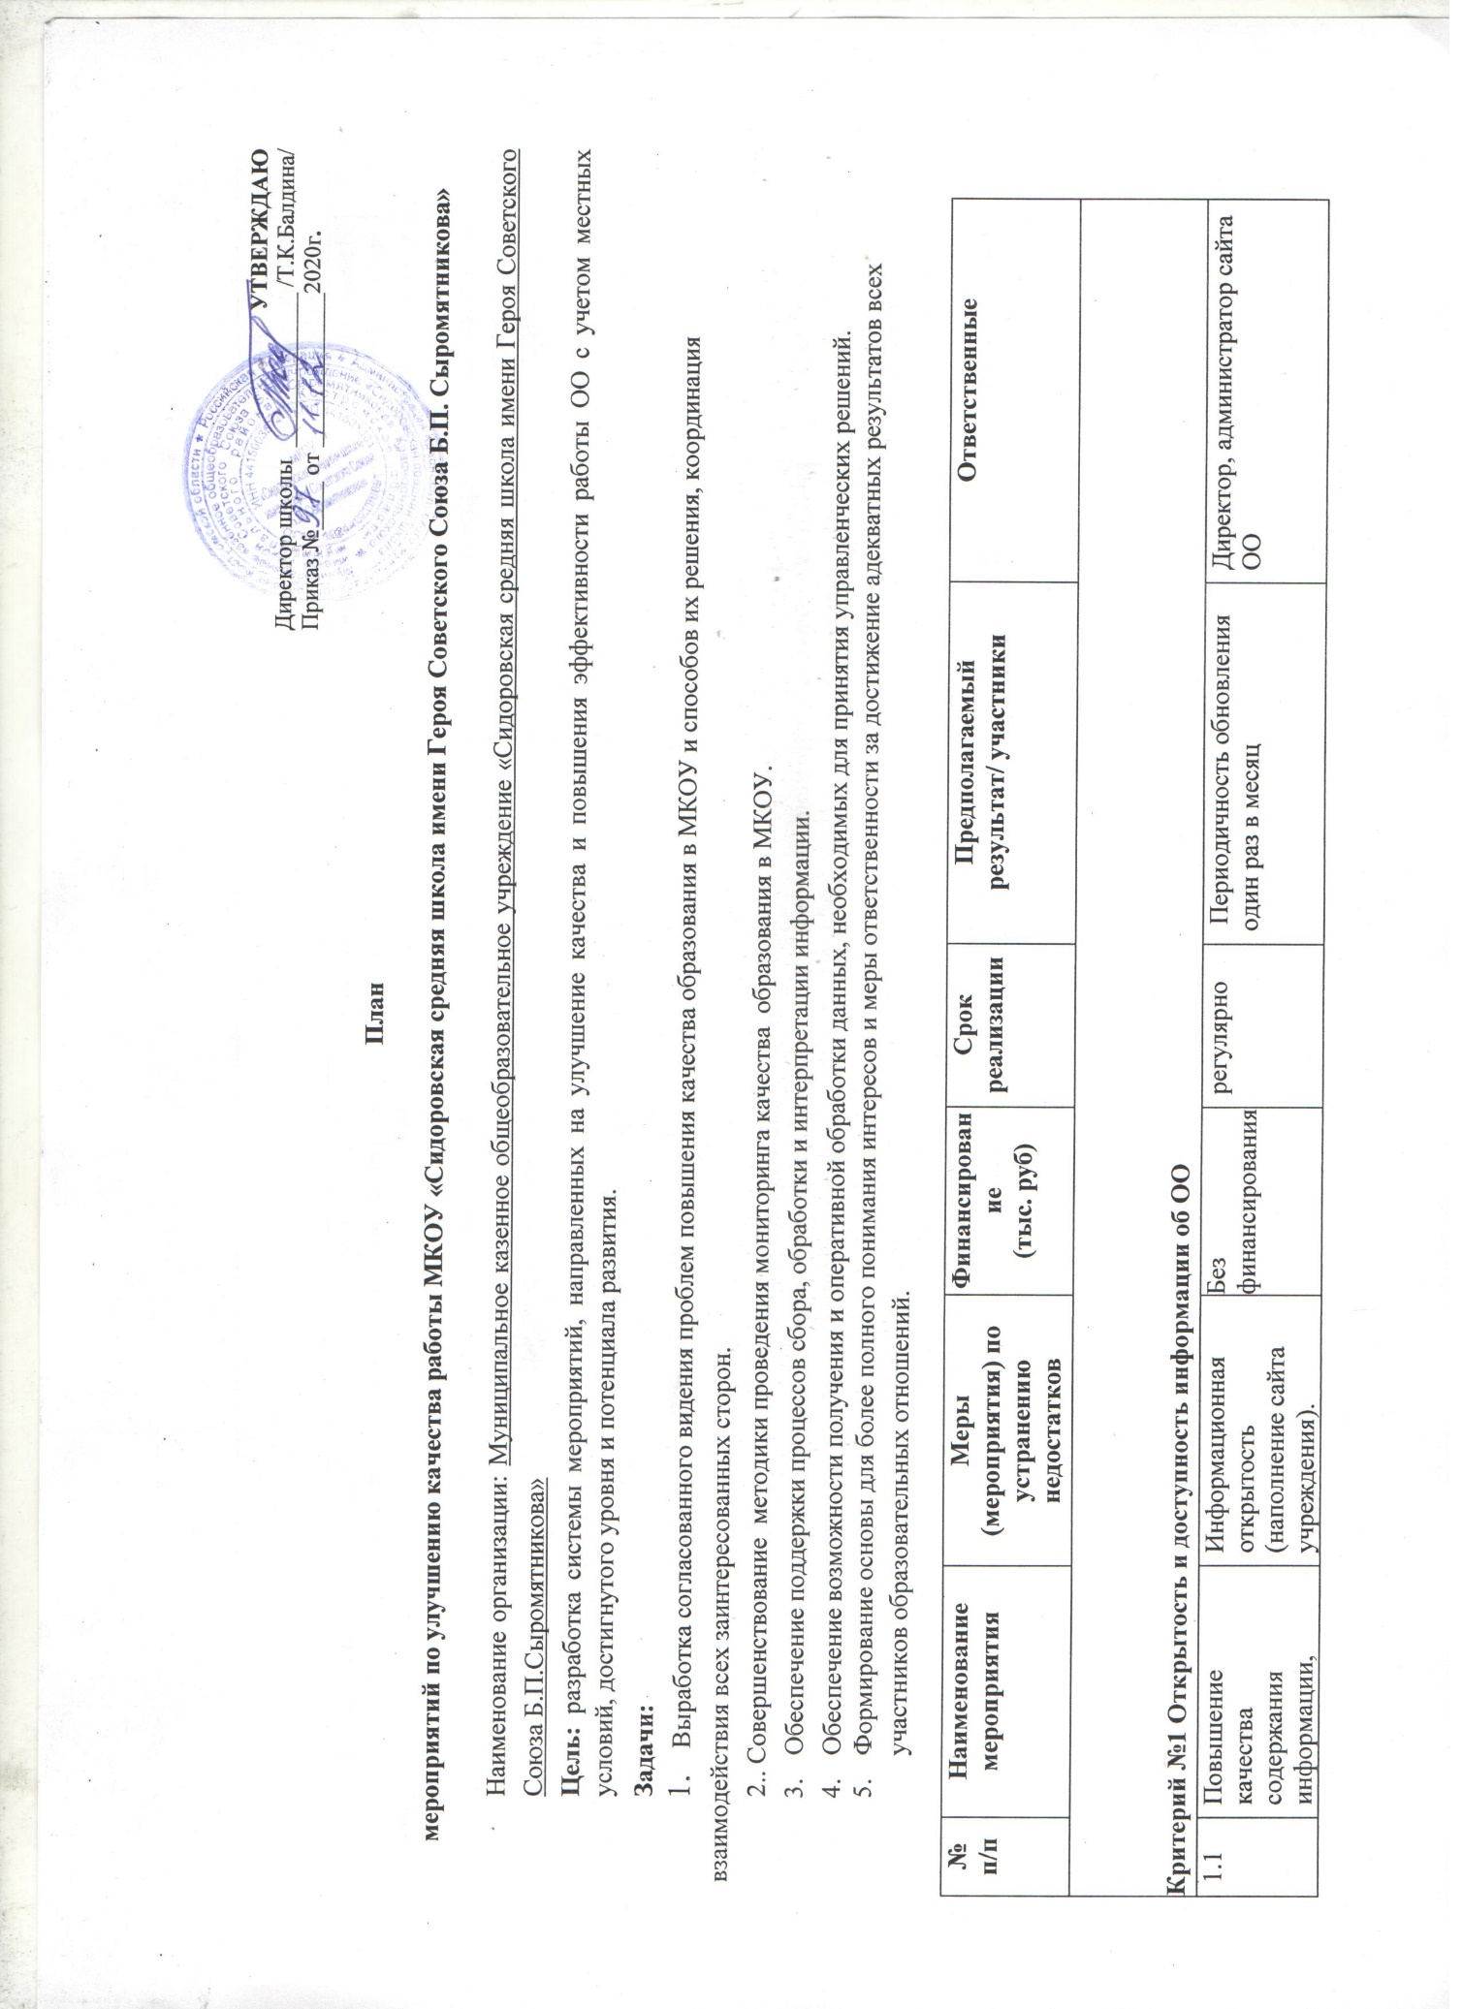

|  |  |  |  |  |  |  |
| --- | --- | --- | --- | --- | --- | --- |
| 1.1 | Повышение качества содержания информации, актуализация информации на сайте учреждения | Информационная открытость (наполнение сайта учреждения). | Без финансирования | регулярно | Периодичность обновления один раз в месяц | Директор, администратор сайта ОО |
| 1.2 | Изменение интерфейса сайта, добавления новых разделов, отражающих деятельность учреждения. | Обеспечение доступность и достаточности информации об организации. |  | по мере необходимости | Обеспечение информационной открытости МКОУ  Размещение обновленной информации на стендах учреждения и в средствах массовой информации  о деятельности образовательного учреждения  Размещение на сайте механизмов обратной связи. | Директор, администратор сайта ОО |
| **Критерий №3 Доступность услуг для инвалидов** | | | | | | |
| 3.2 | **3.2 Обеспечение в организации условий доступности, позволяющих инвалидам получать услуги наравне с другими** | Обеспечение психологического консультирования учащихся, детей с ОВЗ, детей – инвалидов, а также родителей на постоянной основе. | Без финансирования | регулярно | Наличие комфортных условий получения психолого-педагогической, медицинской и социальной помощи, в том числе для граждан с ограниченными возможностями здоровья | Директор, социальный педагог, заместитель директора по УВР |